Государственное бюджетное профессиональное образовательное учреждение

«Нижегородский радиотехнический колледж»

# ОП.11 Компьютерные сети

ОТЧЁТ

по практической работе № 16.5.1

## Тема **«Безопасность сетевых устройств**»

Выполнил: Проверил:

обучающийся группы 2ИСиП-19-1 Преподаватель

Мамонов Антон Еремеев В. А.

Нижний Новгород

2021г.

**Таблица адресации**

|  |  |  |  |  |
| --- | --- | --- | --- | --- |
| **Устройство** | **Интерфейс** | **Адрес** | **Маска** | **Шлюз** |
| RTR-A | G0/0/0 | 192.168.1.1 | 255.255.255.0 | — |
| *RTR-A* | G0/0/1 | 192.168.2.1 | 255.255.255.0 | — |
| SW-1 | SVI | 192.168.1.254 | 255.255.255.0 | 192.168.1.1 |
| PC | Сетевой адаптер | 192.168.1.2 | 255.255.255.0 | 192.168.1.1 |
| Laptop | Сетевой адаптер | 192.168.1.10 | 255.255.255.0 | 192.168.1.1 |
| Remote PC | NIC | 192.168.2.10 | 255.255.255.0 | 192.168.2.1 |

**Шаг 1: Документирование сети**

Заполните таблицу адресации недостающей информацией.

**Шаг 2. Требования к конфигурации маршрутизатора:**

· Предотвращение попыток IOS разрешать неправильно набранные команды для имен доменов.

· Имена узлов должны соответствовать значениям в таблице адресации.

· Требование: вновь созданные пароли должны быть не менее 10 символов.

· Для консольной линии необходим надежный десятизначный пароль. Используйте **@Cons1234!**

· Убедитесь, что сессии консоли и VTY будут закрыть ровно через 7 минут.

· Надежный зашифрованный десятизначный пароль для привилегированного режима EXEC. Для этого действия допустимо использовать тот же пароль, что и консольной линии.

· Баннер MOTD, предупреждающий о несанкционированном доступе к устройствам.

· Шифрование для всех паролей.

· Имя пользователя **NETadmin** с зашифрованным паролем **LogAdmin! 9**.

·         Активация подключения по SSH.

o Использование **security.com в** качестве доменного имени.

oИспользуйте модуль **1024**.

· Линии VTY должны использовать SSH для входящих подключений.

· Строки VTY должны использовать имя пользователя и пароль, настроенные для аутентификации логины.

· Запретите попытки входа в систему методом грубой силы с помощью команды, которая блокирует попытки входа в систему в течение 45 секунд, если кто-то провалил три попытки в течение 100 секунд.

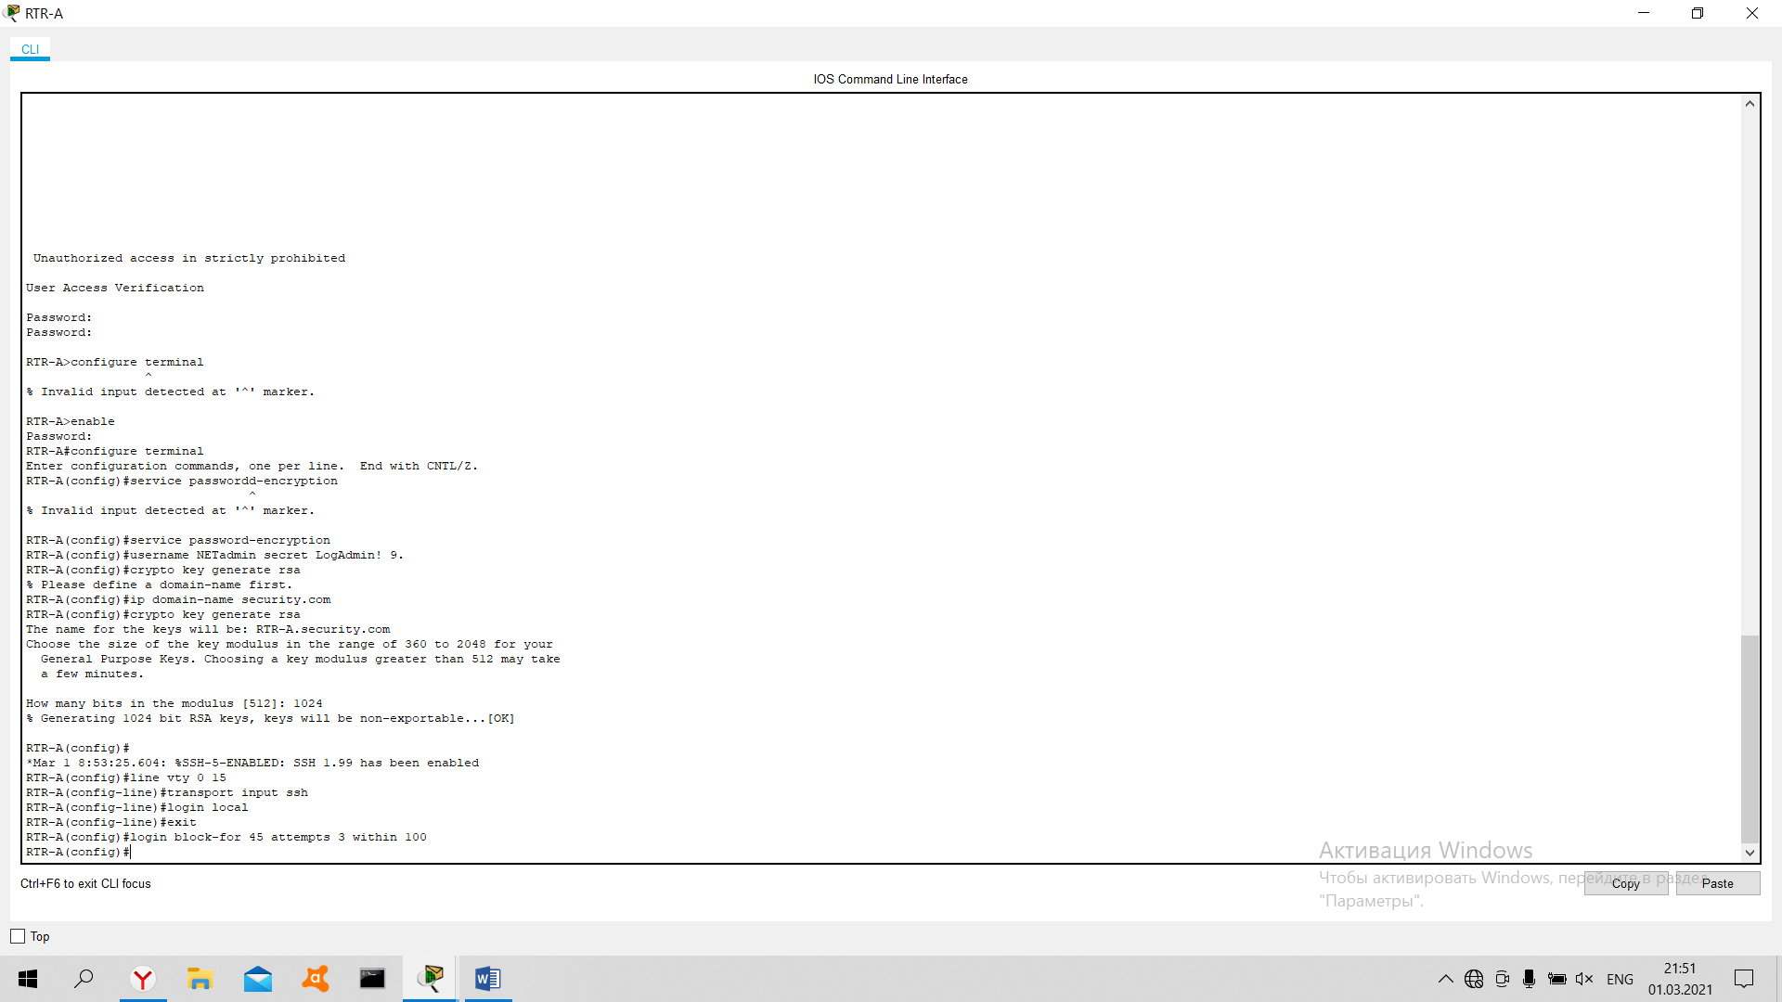

**Шаг 3. Требования к конфигурации коммутатора:**

·         Все неиспользуемые порты коммутатора должны быть административно отключены.

· Интерфейс управления SW-1 по умолчанию должен принимать подключения по сети. Используйте информацию, указанную в таблице адресов. Коммутатор должен быть доступен из удаленных сетей.

·         Используйте **@Cons1234!** в качестве пароля привилегированного режима EXEC

· Настройте SSH, как это было сделано для маршрутизатора.

· Создать имя пользователя **NETadmin** с зашифрованным секретным паролем **LogAdmin! 9**

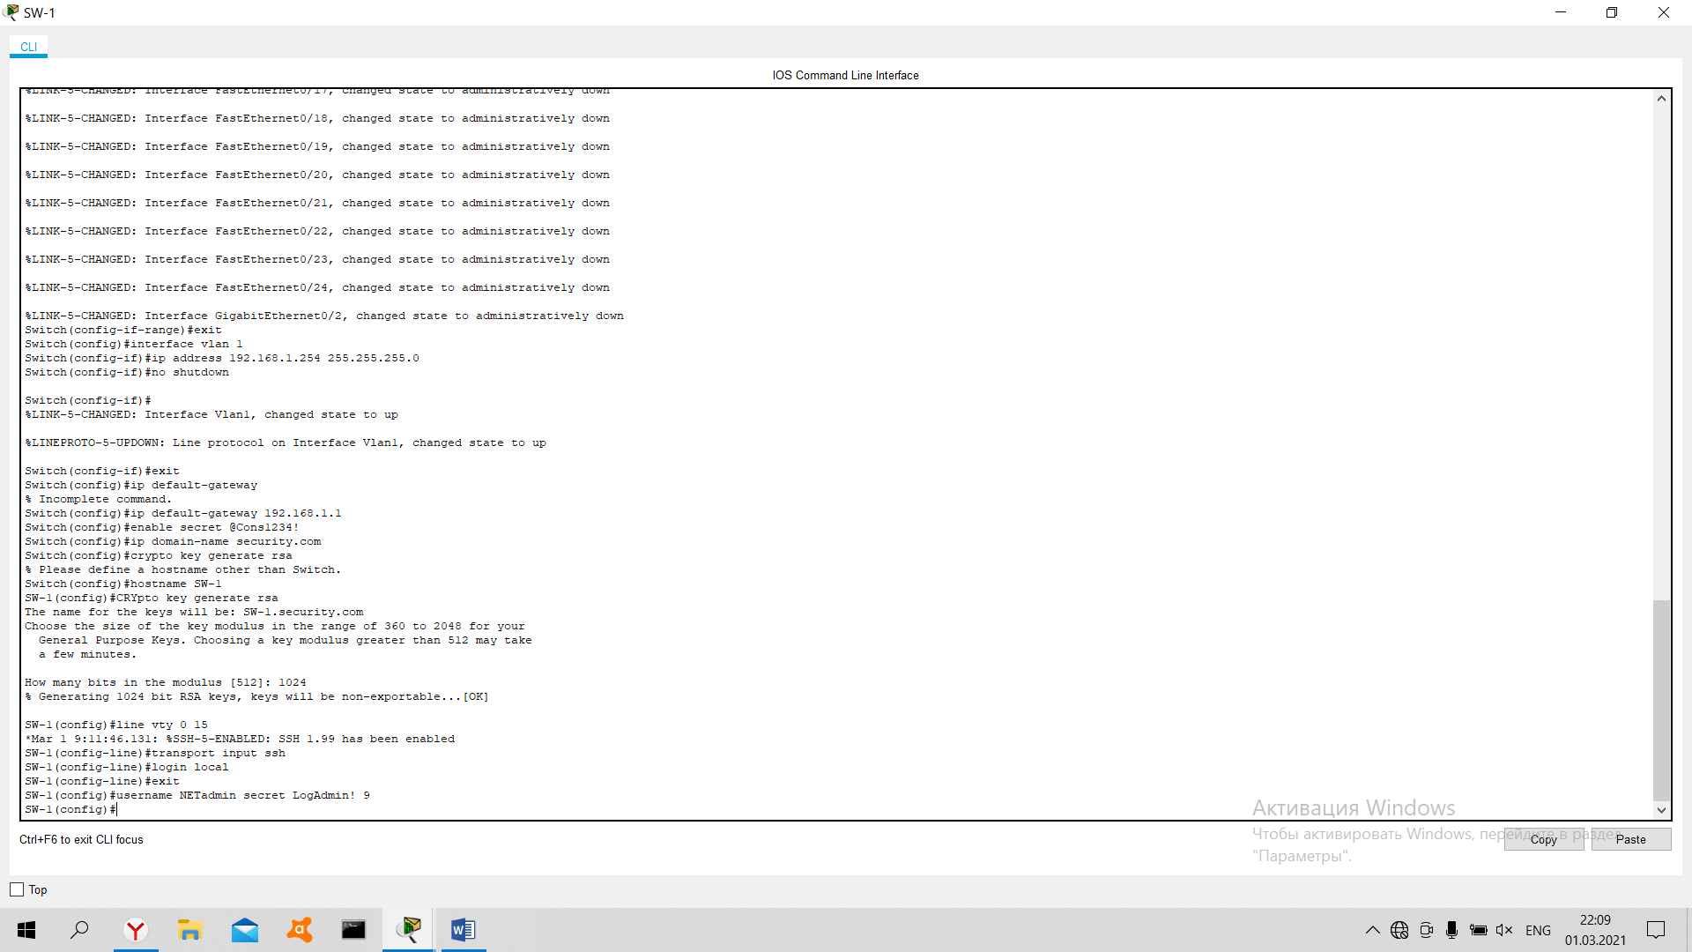

·

Линии VTY должны принимать соединения только через SSH.

· Строки VTY должны быть разрешены только для учетной записи администратора сети при доступе к интерфейсу управления коммутатором.

· Узлы в обеих ЛВС должны иметь возможность пропинговать интерфейс управления коммутатором.

*Конец документа*

**Вывод**: в ходе работы настроил маршрутизатор и коммутатор, согласно топологии и требованиям.